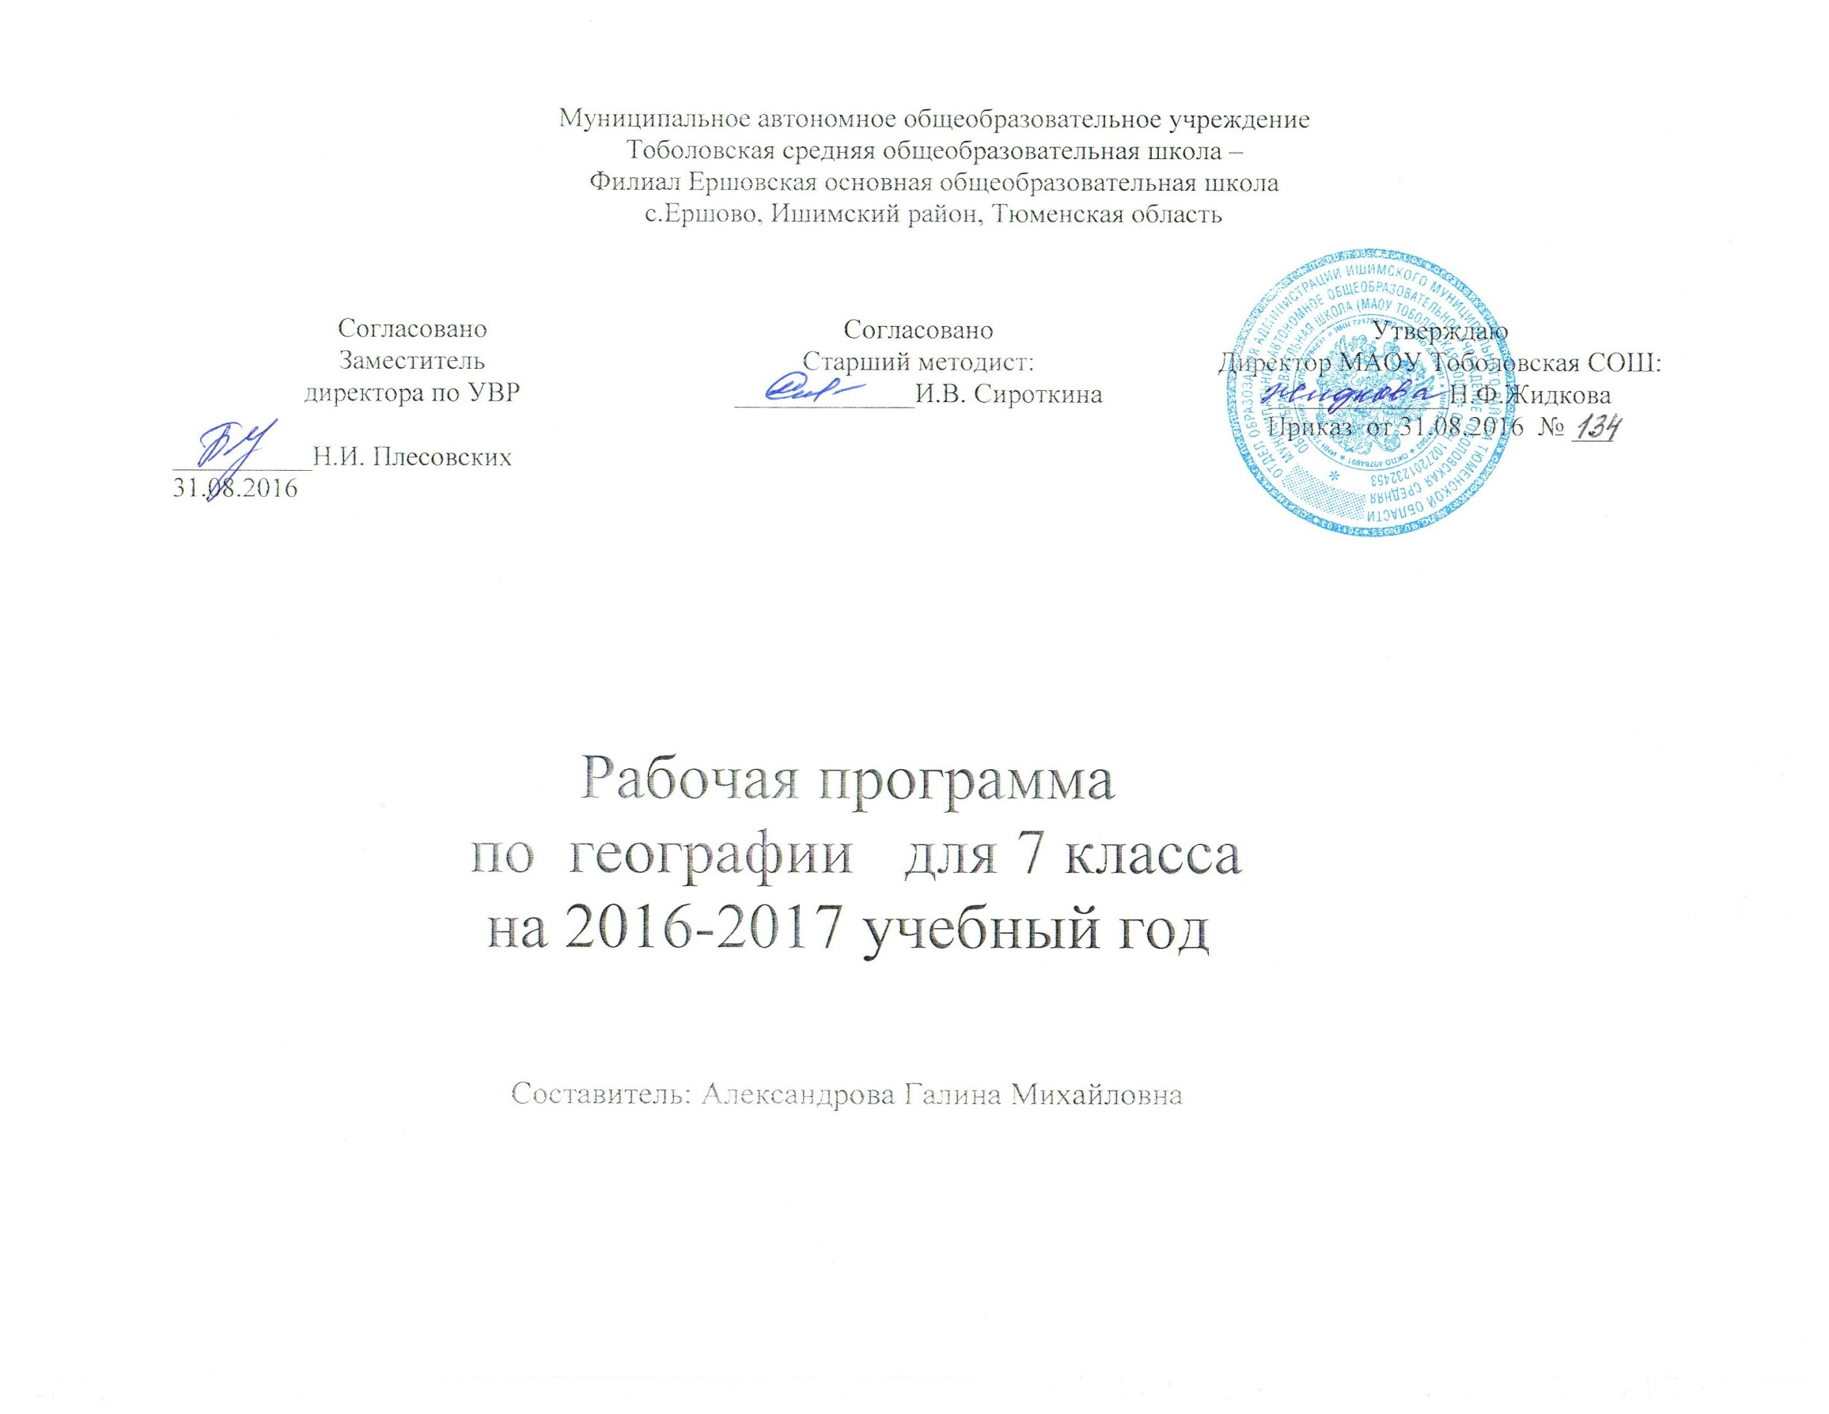
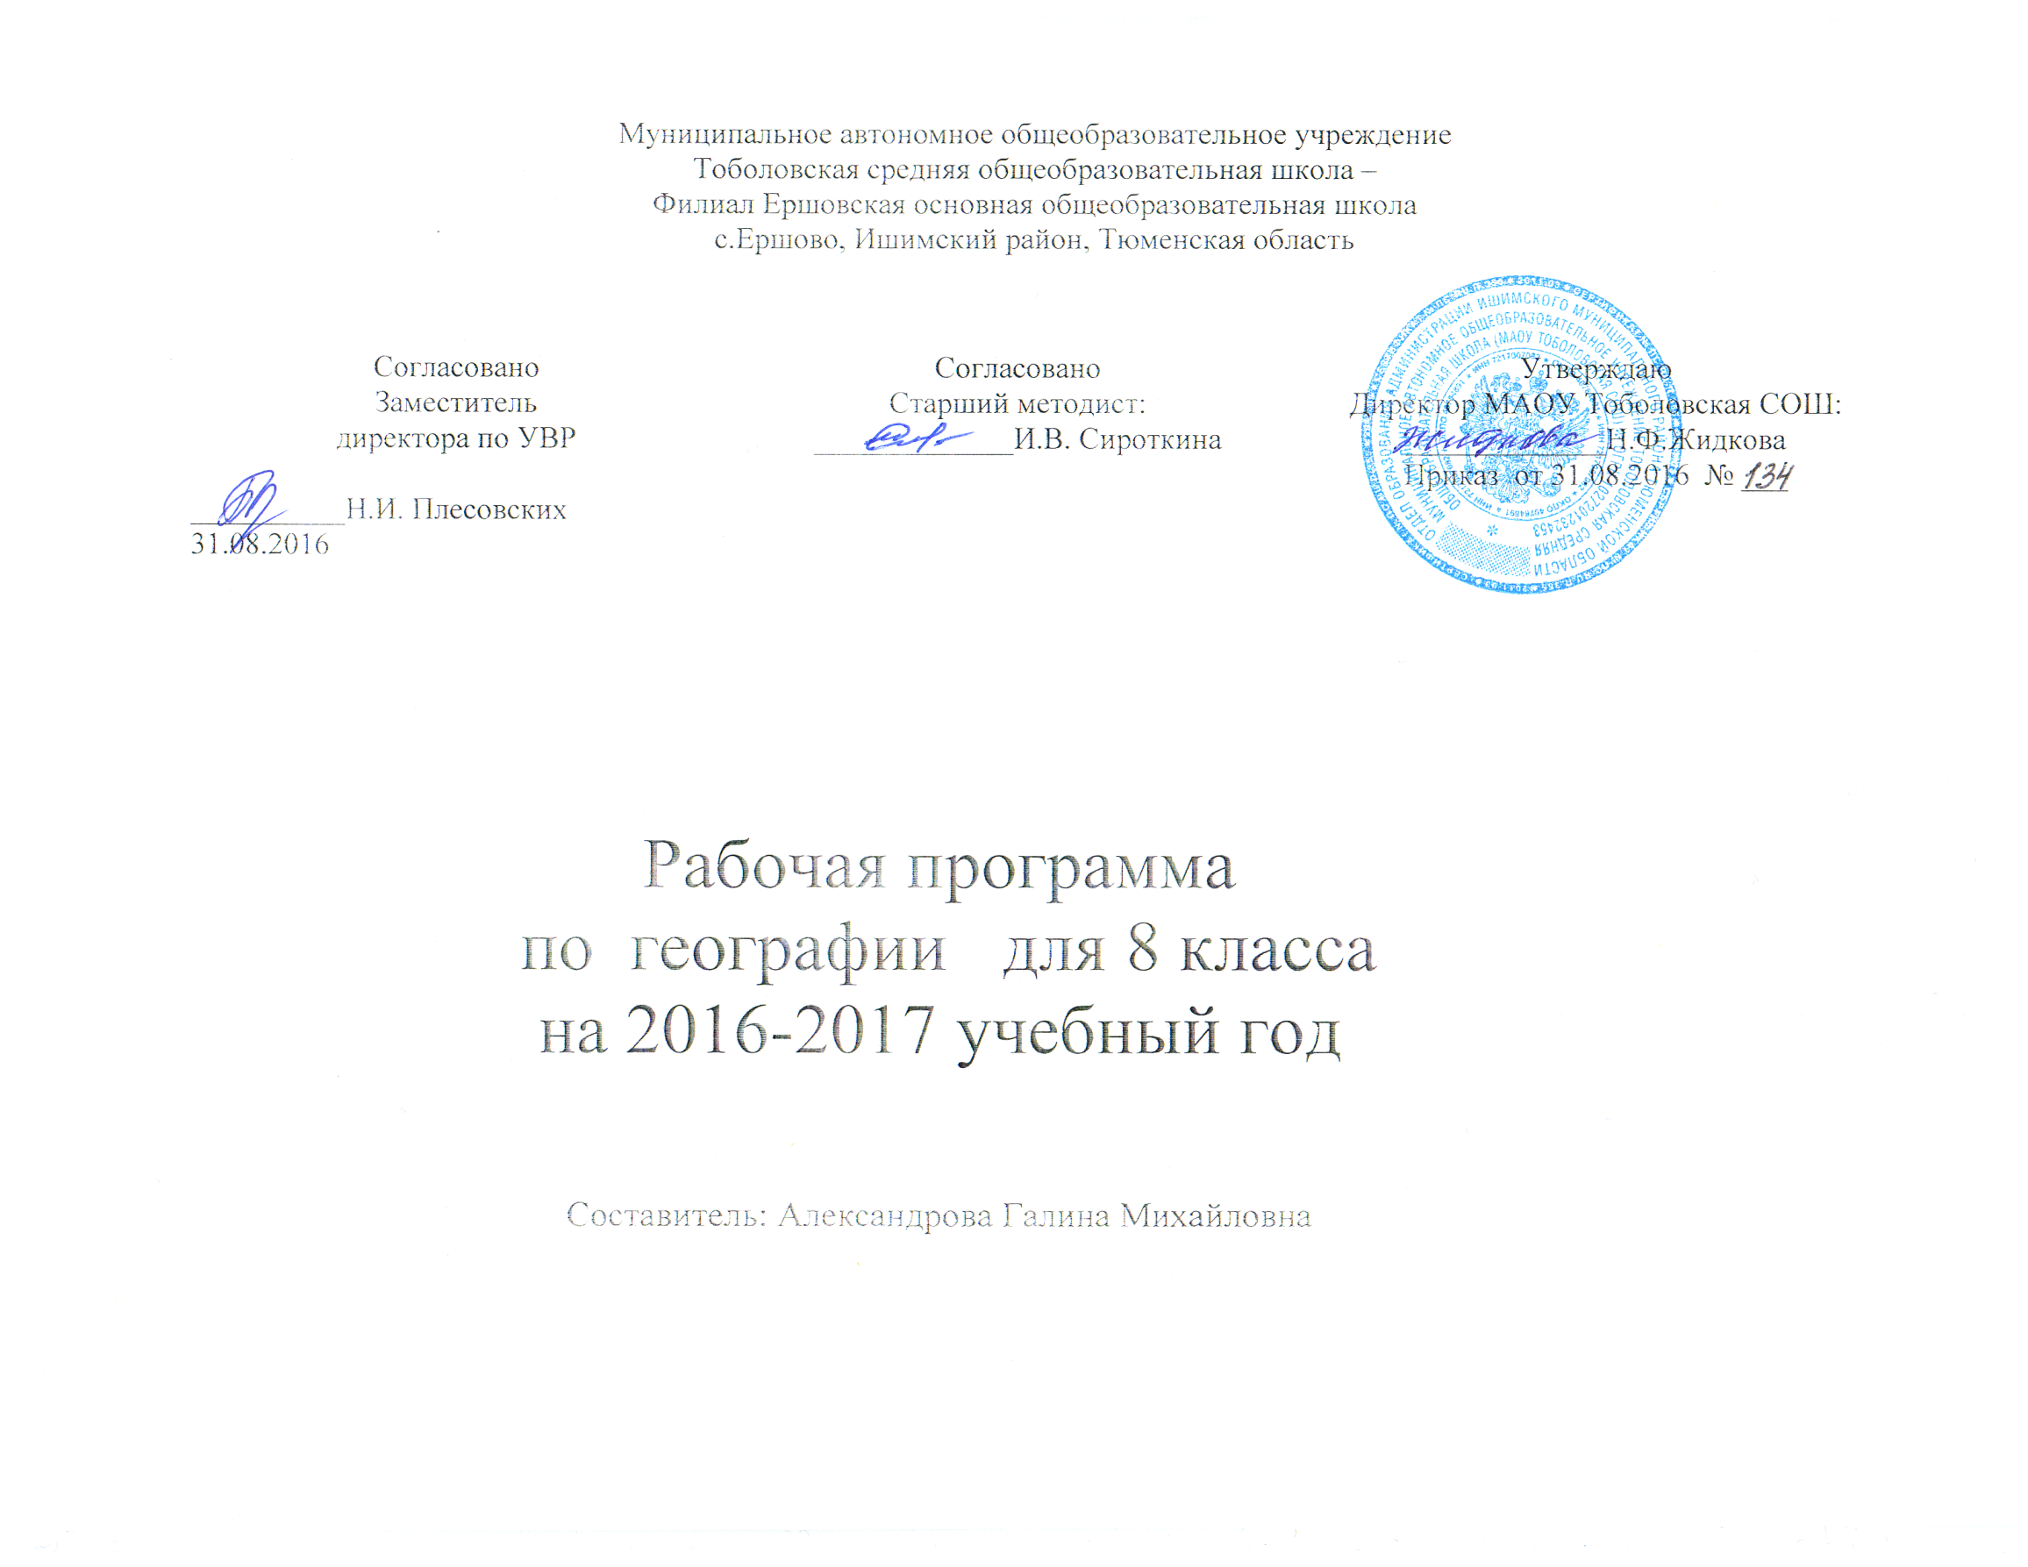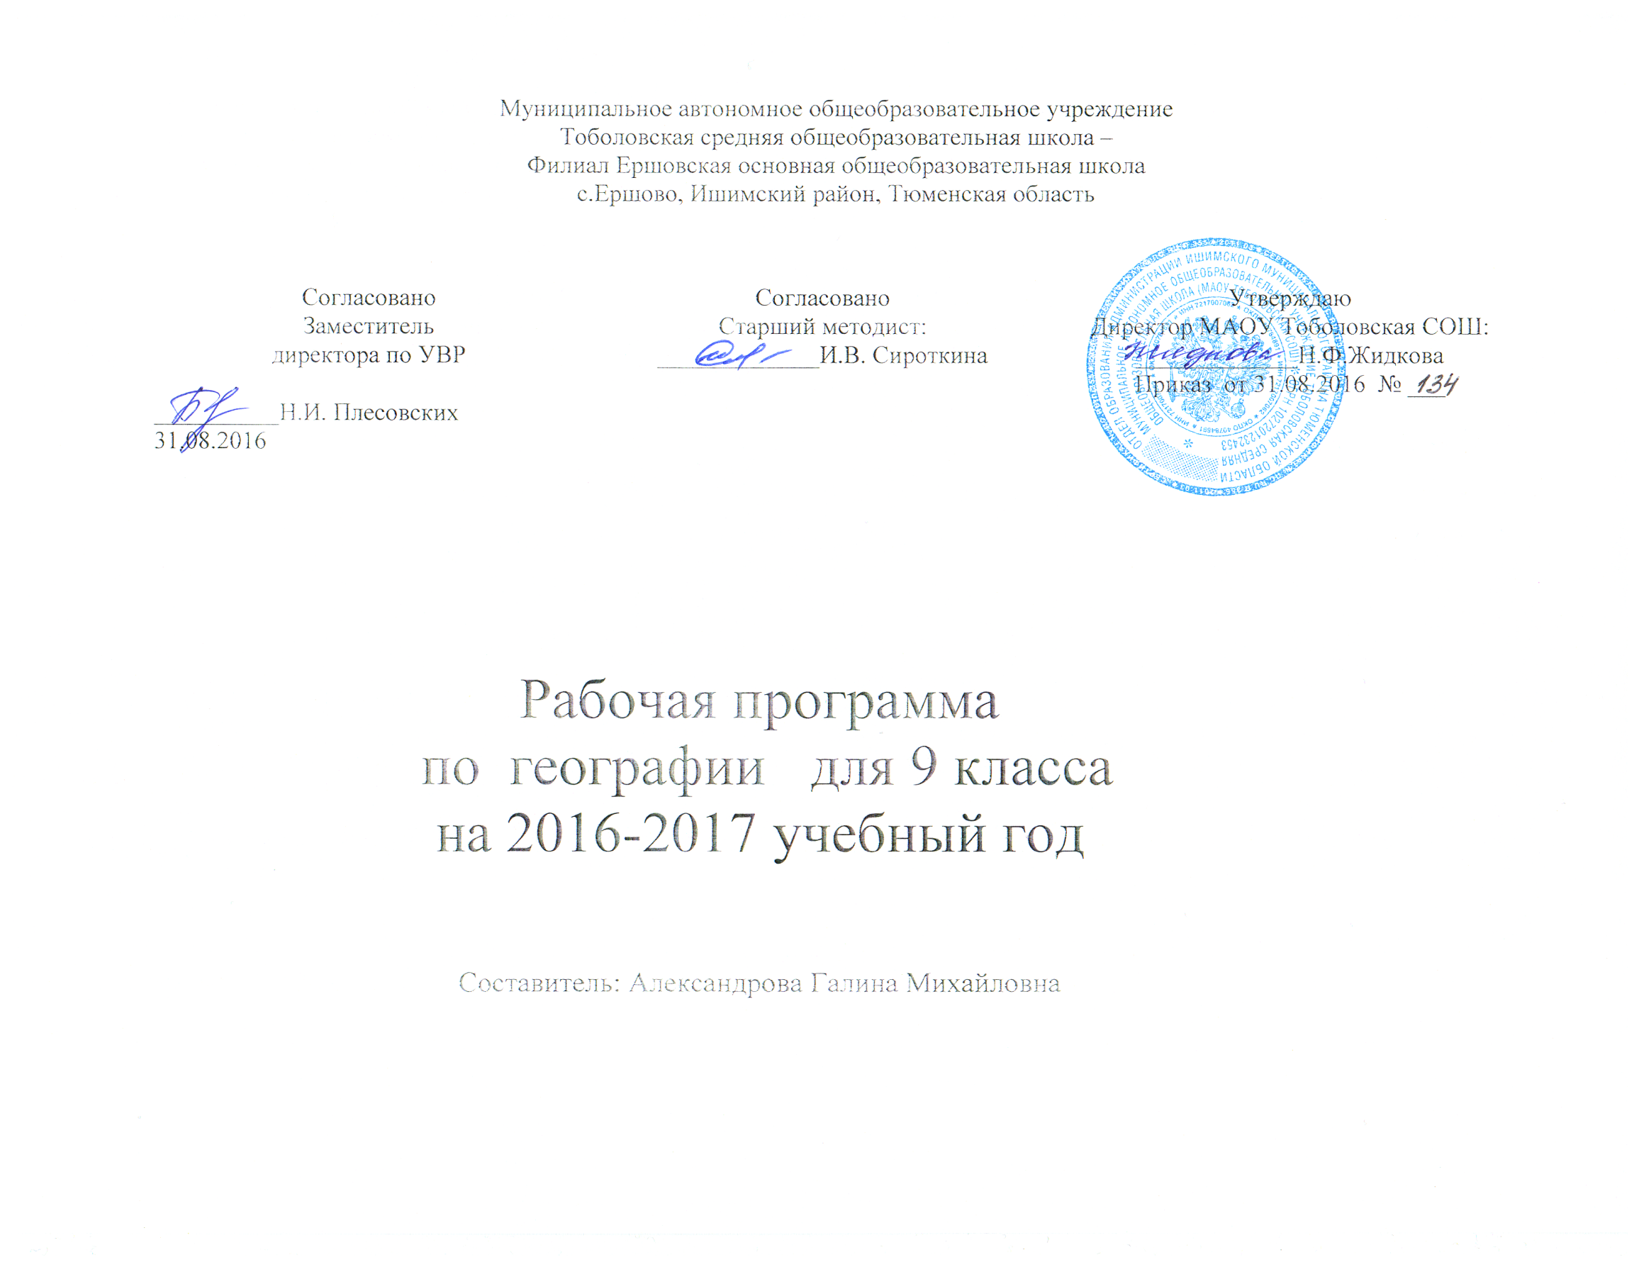Пояснительная записка

- Рабочая программа по географии составлена в соответствии с федеральным компонентом государственных образовательных стандартов основного общего образования по географии, с учетом примерной программы основного общего образования по географии и программы основного общего образования по географии авторов В.П. Дронова. И.И. Баринова

Общая характеристика предмета

Содержание основного общего образования по географии отражает комплексный подход к изучению географической среды в целом и ее пространственной дифференциации в условиях разных территорий и акваторий Земли. Такой подход позволяет рассматривать природные, экономические и социальные факторы, формирующие и изменяющие окружающую среду, в их равноправном взаимодействии.
Это наиболее эффективный путь формирования системы геоэкологических, геоэкономических, социокультурных взглядов, ценностей, отношений учащихся не только на эмоциональном, но и на рациональном уровне.
Таким образом, в основу содержания учебного предмета положено изучение географической среды для жизни и деятельности человека и общества.
Содержание географического образования в основной школе формирует у школьников знания основ географического пространства на местном, региональном и глобальном уровнях, а также умения правильно ориентироваться в пространстве. В этой связи программа содержит рекомендации к структуре национально-регионального компонента по географии своего края, области, района, региона. Включение этих рекомендаций в примерную программу федерального компонента связано с тем, что изучение «малой» Родины, ее географических особенностей, активная и осознанная познавательная, творческая и практическая деятельность учащихся в окружающей среде является необходимым условием изучения географии своей страны в целом. Педагогический синтез общеземлеведческих и страноведческих основ учебного предмета позволяет организовать деятельность учащихся по освоению, изменению и преобразованию окружающей среды на основе идеи разумного, гармонического взаимодействия природы и общества, социальной ответственности каждого человека за сохранение жизни на Земле, в то же время, формирует бережное отношение к природным богатствам, истории и культуре своего
Отечества.
Место предмета в учебном плане

Федеральный базисный учебный план для образовательных учреждений Российской Федерации отводит 210 часов для обязательного изучения учебного предмета «География» на этапе основного общего образования. В том числе:
в VII, VIII и IX классах — по 70 часов, из расчета 2-х учебных часов в неделю.
Согласно базисному учебному плану МАОУ Ершовская ООШ на изучение географии в 7 классе отводится 68 часов(2 часа в неделю).Преподавание курса ориентировано на использование учебника «География материков и океанов» 7 кл. И.В.Душина.
На изучение географии России отводится в 136 часов (2 часа в неделю в 8 и 9 классе).Преподавание курса ориентировано на использование учебника «География России. Природа» 8 класс И. И. Баринова и учебник «География России. Население и хозяйство» 9 класс, авторы: В.П. Дронов, В.Я. Ром /М: «Дрофа» 2009г, рекомендованный Министерством образования и науки Российской Федерации и включённый в Федеральный перечень учебников.

Изучение географии на ступени основного общего образования направлено на достижение следующих целей:
- освоение знаний об основных географических понятиях, географических особенностях природы, населения и хозяйства разных территорий; о России во всем ее географическом разнообразии и целостности; об окружающей среде, путях ее сохранения и рационального использования;
- овладение умениями ориентироваться на местности; использовать один из "языков" международного общения - географическую карту, статистические материалы, современные геоинформационные технологии для поиска, интерпретации и демонстрации различных географических данных; применять географические знания для объяснения и оценки разнообразных явлений и процессов;
- развитие познавательных интересов, интеллектуальных и творческих способностей в процессе наблюдений за состоянием окружающей среды, решения географических задач, самостоятельного приобретения новых знаний;
- воспитание любви к своей местности, своему региону, своей стране; взаимопонимания с другими народами; экологической культуры, бережного отношения к окружающей среде;
- применение географических знаний и умений в повседневной жизни для сохранения окружающей среды и социально-ответственного поведения в ней; адаптации к условиям проживания на определенной территории; самостоятельного оценивания уровня безопасности окружающей среды как сферы жизнедеятельности.

Учебно-методический комплект:
1.Примерная программа основного общего образования. Программа под редакцией В.П. Дронова. 2.География материков и океанов.7 кл.: Учебник для 7 кл. общеобразовательных учреждений (Душина, Коринская, Щенев) М.: Дрофа,2004
3. Географический атлас: 7 класс. – М.: Дрофа, 2010.
4. Контурные карты по географии: 7 класс. – М.: Дрофа, 2010. 8. Баринова И.И. География России. Природа.8 кл.: Учебник для общеобразовательных учебных заведений - М.: Дрофа, 2010
5. Географический атлас: 8 класс. – М.: Дрофа, 2010.
6. Контурные карты по географии: 8 класс. – М.: Дрофа, 2010.
7.Дронов В.П. География России. Население и хозяйство.9 кл.: Учебник для общеобразовательных учебных заведений (Дронов В.П., Ром В.Я.) -М.: Дрофа, 2002-05
8. 12. Географический атлас: 9 класс. – М.: Дрофа, 2010.
9. Контурные карты по географии: 9 класс. – М.: Дрофа, 2010

Тематическое планирование 7 класс

№ | Тема | Количество часов | Практические работы | Контрольные работы
1 | Источники географической информации | 1 | - | 1
2 | Природа Земли и человек. Земля как планета. | 12 | 1 | 1
3. | Материки, океаны, народы и страны. | 50 | 19 | 1
4. | Природопользование и геоэкология | 5 | 1 | -
 | итого | 68 | 21 | 3

Тематическое планирование 8 -9 класс
№ | Тема | Количество часов | Практические работы | Контрольные работы
1 | Особенности географического положения | 10 | 2 | -
2 | Природа России | 25 | 11 | 4
3 | География области | 8 | - | -
3. | Население России | 6
4 | Хозяйство России | 24 | 5 | 1
5 | Регионы России | 55 | 13 | 2
6 | Геоэкология | 4
7 | Россия в современном мире | 4 | - | -
 | итого | 136 | 31 | 7

СОДЕРЖАНИЕ ПРОГРАММЫ.
7 класс

МАТЕРИКИ, ОКЕАНЫ, НАРОДЫ И СТРАНЫ

Источники географической информации (1час)
Что изучают в курсе географии материков и океанов. Практическое значение географических знаний. Многообразие источников географической информации Роль, свойства и виды карт.
Современный облик планеты Земля. 12 часов Происхождение материков и впадин океанов. Cейсмические пояса Земли. Геологическое строение земной коры.
Соотношение суши и океана на Земле, их распределение между полушариями планеты. Материки и океаны как крупные природные комплексы Земли. Распределение температуры и осадков по ЗЕМЛЕ. Особенности природы океанов: строение рельефа дна; проявление зональности , система поверхностных течений, органический мир.
Практическая работа. Изображение на контурной карте шельфовых зон океанов и видов хозяйственной деятельности на них, а также маршрутов научных, производственных, рекреационных экспедиций по акваториям одного из океанов (по выбору).

Геологическая история Земли. Современные методы определения возраста, слагающих земную кору, горных пород.
Гипотезы происхождения материков и впадин океанов. Соотношение суши и океана на Земле, их распределение между полушариями планеты. Материки и океаны как крупные природные комплексы Земли.
Развитие рельефа на материках и в океанах. Тектоническая карта. Размещение крупнейших форм рельефа на материках и в океане. Территориальные сочетания минеральных ресурсов. Зависимость размещения полезных ископаемых от строения земной коры и рельефа.
Пространственные различия процессов формирования климата. Перемещение поясов атмосферного давления и воздушных масс по сезонам. Влияние природных особенностей материков и океанов на климат Земли. Территориальные сочетания климатообразующих факторов. Типы климатов. Климатическая карта. Антропогенное влияние на глобальные и региональные климатические процессы.
Распределение вод суши по материкам в зависимости от количества осадков, испаряемости, тепла и рельефа. Главные речные системы и бассейны материков. Влияние климата на режим рек различных регионов Земли. Водные ресурсы материков и их регионов.
Зональное и азональное распространение растительного и животного мира на материках и в океане. Антропогенные изменения природных ландшафтов. Лесные ресурсы.
Особенности почвообразования в различных природных условиях. Агроклиматические ресурсы материков и их регионов.
Взаимосвязи компонентов природы и хозяйственной деятельности человека в разных природных зонах и районах материков. Основные объекты природного наследия человечества.
Население Земли. – 3часа. Появление человека на Земле. Древняя родина человека, пути егорасселения по материкам. Первые цивилизации и государства. Памятники древней культуры.
Численность населения Земли. Человеческие расы, этносы. Самые многочисленные народы. География языков и религий. Региональные различия в плотности населения материков, регионов и стран.
Культура материальная и духовная, их взаимосвязи. Влияние окружающей природной среды на формирование типов жилища, одежду, питание, религиозные верования, фольклор, традиции и обычаи, семейный уклад, занятия; взаимопроникновение культурных традиций раз-
ных народов. Элементы материальной и духовной культуры как результат жизнедеятельности человека, его адаптации к окружающей среде.
Многообразие стран современного мира. Их основные типы. Наиболее крупные страны по площади и численности населения, их столицы и крупные города.
Материки и страны. – 50 часов. Типовая характеристика каждого материка. Типовая характеристика может использоваться при изучении каждого материка с учетом его географической специфики:
— Африки;
— Австралии;
— Южной Америки;
— Северной Америки;
— Евразии;
— Антарктиды.
Особенности географического положения материков. Основные черты природы.
Особенности открытия и освоения территории. Деление материков на природные, природнохозяйственные и историко-культурные регионы.
Численность и размещение населения. Историко-географические этапы заселения материков. Определение географических различий в плотности населения, распространении рас, народов и религий на основе сравнения карт.
Влияние природы на формирование духовной и материальной культуры человека и общества. Адаптация человека к окружающей природной среде (одежда, жилище, питание). Жизнедеятельность человека и его адаптация к окружающей среде. География основных типов хозяйственной деятельности.
Крупнейшие города как центры культурного наследия человечества.
Природно-хозяйственные регионы. Влияние природно-исторических условий на формирование хозяйственной специализации различных территорий. Географические различия в хозяйственном освоении материков и регионов. Главные природно-хозяйственные регионы материков.
Страны материков. Рекомендуется изучение не менее 20 стран типичных для крупных регионов материков.
Политическая карта Евразии, Северной и Южной Америки, Африки, Австралии и Океании. Краткая характеристика наиболее крупных и типичных для регионов материка стран с указанием особенностей их географического положения, природы и природных ресурсов, на-
селения, основных видов хозяйственной деятельности. Особенности материальной и духовной
культуры народов. Столицы и наиболее крупные города. Основные объекты природного и культурного наследия человечества.

Практические работы по материку Африка. 1. Определение географических координат крайних точек, протяженности материка с севера на юг в градусах и километрах. Обучение определению географического положения материка. 2. Обозначение на контурной карте крупных форм рельефа и месторождений полезных ископаемых. 3. Оценивание климатических условий 4. Определение причин разнообразия природных зон материка.
5. Описание природных условий, населения и хозяйственной жизни одной из африканских стран.
Практические работы по материку Австралия. Сравнение географического положения Австралии и Африки; определение черт сходства 2. Обоснование причин современного распространения коренного населения
Практическая работа по материку Ю. Америка. 1. определение черт сходства и различий в ГП Африки и Южной
Америки. 2.описание рек по плану

Практические работа по материку С. Америка . Сравнение климата отдельных частей материка, расположенных в одном климатическом минее, оценка климатических условий для жизни и хозяйственной деятельности населения.

Практические работы по материку С Америка. 1. Сравнение климата Евразии с климатом Северной Америки; определение типов климата Евразии по климатограмм, оценивание климатических условий для жизни людей и их хозяйственной деятельности. 2. Сравнение природных зон по 40-й параллели в Евразии и Северной Америке, выявление черт сходства и различия в чередовании зон, в степени их антропогенного изменения.
Практические работы по материку Евразия. 1. Составление «каталога» стран Европы и Азии, группировка их по различным признакам. 2. ('оставление по картам и другим источникам описания одной из стран зарубежной Европы и стран зарубежной Азии. 3. Составление простейших картосхем размещения культурно-исторических центров.
Географическая оболочка (1час)
Строение и свойства географической оболочки. Круговорот веществ и энергии. Природные комплексы, их строение и разнообразие. Природная зона. Географическая зональность. Вертикальная поясность. Карта природных зон.
Практическая работа. Анализ схем круговоротов веществ и энергии.
ГЕОГРАФИЯ РОССИИ -8-9 класс.
Особенности географического положения России. (10 часов) Территория и акватория, морские и сухопутные границы, воздушное пространство, недра, континентальный шельф и экономическая зона Российской Федерации. История освоения и изучения территории России. Современное административно-территориальное и политико-административное деление страны. Россия на карте часовых поясов
Практические работы. 1. Характеристика географического положения (ГП) России. Сравнение ГП России с ГП других стран. 2. Определение поясного времени для различных населенных пунктов России.
История освоения и изучения территории России. Формирование и освоение государственной территории России. Изменения границ страны на разных исторических этапах. Современное административно-территориальное и политико-административное
деление страны. Федеративное устройство страны. Субъекты федерации, их равноправие и разнообразие. Федеральные округа.

Природа России. – 25 час. Природные условия и ресурсы. Природный и экологический потенциал России. Особенности геологического строения и распространения крупных форм рельефа. Выявление зависимости между тектоническим строением, рельефом и размещением основных групп полезных ископаемых. Практическая работа. Объяснение зависимости расположения крупных форм рельефа и месторождений полезных ископаемых от строения земной коры на примере отдельных территорий.
Типы климатов, факторы их формирования, климатические пояса. Способы адаптации человека к разнообразным климатическим условиям на территории страны. Климат и хозяйственная деятельность людей. Многолетняя мерзлота на территории страны. Практические работы. 1. Определение по картам закономерностей распределения солнечной радиации.. Выявление особенностей распределения средних температур января и июля, годового количества осадков по территории страны. 2. Определение по синопти-
ческой карте особенностей погоды для различных пунктов. Составление прогноза погоды. 3. Оценка основных климатических показателей одного из регионов страны для жизни и хозяйственной деятельности населения.
Внутренние воды и водные ресурсы, особенности их размещения по территории страны. Зависимости между режимом, характером течения рек, рельефом и климатом. Природно-хозяйственные различия морей России. Внутренние воды и водные ресурсы своего региона и своей местности. Практические работы. 1. Составление характеристики одной из рек с использованием тематических карт и климатограмм. Определение возможностей ее хозяйственного использования. 2. Объяснение закономерностей размещения разных видов вод суши и связанных с ними опасных природных явлений на территории страны в зависимости от рельефа и климата. 3. Оценка обеспеченности водными ресурсами крупных регионов России, составление прогноза их использования.
Почвы и почвенные ресурсы, размещение основных типов почв. Меры по сохранению плодородия почв. Практическая работа. Выявление условий почвообразования основных земельных типов почв (количество тепла и влаги, рельеф, характер растительности) и оценка их плодородия. Знакомство с образцами почв своей местности.
Стихийные природные явления на территории страны. Растительный и животный мир России. Растительный и животный мир своего региона и с коей местности.
Особо охраняемые природные территории. Природные зоны: арктические пустыни, тундра и лесотундра, леса, степи и лесостепи, пустыни и полупустыни. Высотная поясность. Памятники всемирного природного наследия.
Природная зона своей местности, ее экологические проблемы. Анализ физической карты и карт компонентов природы. Практическая работа. Составление прогноза изменений растительного и животного мира при заданных условиях изменения других компонентов природного комплекса
География области 8 часов. Особенности природы области: рельеф, климат, внутренние воды и т.д.

Население России. (6 часов) Человеческий потенциал страны. Численность, размещение, естественное движение населения. Основные показатели, характеризующие население страны и ее отдельных территорий. Направления и типы миграции на территории страны. Половой и возрастной состав населения страны. Народы и религии России. Использование географических знаний для анализа территориальных аспектов межнациональных отношений.. Экономически активное население и т рудовые ресурсы, их роль в развитии и размещении хозяйства. Неравномерность распределения трудоспособного населения по территории страны. Особенности расселения населения, городское и сельское население. Основная полоса расселения. Роль крупнейших городов в жизни страны. Анализ карт населения России.

Хозяйство России.( 24 часа ) Особенности отраслевой и территориальной структуры хозяйства России. Природно-ресурсный потенциал и важнейшие территориальные сочетания природных ресурсов. Производственный потенциал: география отраслей хозяйства, географические проблемы и перспективы развития. Группировка отраслей по их связи с природными ресурсами. Анализ экономических карт России.

Топливно-энергетический комплекс (ТЭК), его состав, место и значение в хозяйстве. Топливно-энергетические ресурсы и топливно-энергетический баланс. . Охрана окружающей среды.
Нефтяная промышленность. Роль нефти в современном хозяйстве. Место России в мире по запасам и добыче нефти. Основные современные и перспективные районы добычи, крупнейшие месторождения, проблемы их освоения. География основных нефтепроводов и переработки нефти. Современные проблемы нефтяной промышленности.
Газовая промышленность. Возрастающий роль газа в топливно-энергетическом балансе страны. Место России в мире по запасам и добыче газа. Основные современные и перспективные районы добычи, крупнейшие месторождения, проблемы .
Единая газопроводная система страны, проблемы газовой промышленности.
Угольная промышленность. Виды угля и способы его добычи. Главные угольные бассейны, и к хозяйственная оценка. Социальные и экологические проблемы угледобывающих регионов.
Электроэнергетика. Типы электростанций, И достоинства и недостатки, факторы размещения. Доля различных типов станций в производстве электроэнергии. Крупнейшие электростанции. Негативное влияние различных см нов электростанций на окружающую среду.
Практические работы. 1. Составление характеристики одного из нефтяных бассейнов по картам и статистическим материалам. 2. Составление характеристики одного из угольных бассейнов по картам и статистическим материалам.
ОТРАСЛИ, ПРОИЗВОДЯЩИЕ КОНСТРУКЦИОННЫЕ
МАТЕРИАЛЫ И ХИМИЧЕСКИЕ ВЕЩЕСТВА
Классификация конструкционных материалов, проблемы производящих их отраслей.
Металлургия, ее состав и структура, место в хозяйстве, связь с другими отраслями. Современные проблемы российской металлургии и их географические следствия. Место России в мире по запасам металлических руд и производству продукции металлургии.
Черная и цветная металлургия. Традиционные и новые технологии производства металлов. Типы металлургических предприятий и факторы размещения. Особенности географии металлургии черных, легких и тяжелых цветных металлов. Металлургические базы, крупнейшие металлургические центры. Экспорт металлов и его роль в экономике страны.
Химическая промышленность. Состав и значение в хозяйстве, связь с другими отраслями. Роль химизации хозяйства. Главные факторы размещения предприятий химической промышленности. Группировка отраслей химической промышленности, особенности их географии. Основные химические базы, крупнейшие химические комплексы. Проблемы развития отрасли. Химическая промышленность и охрана окружающей среды.
Лесная промышленность. Состав и значение в хозяйстве, связь с другими отраслями. Место России мире по производству продукции лесной промышленности. Группировка отраслей лесной промышленности, особенности их географии. Основные лесные базы, крупнейшие лесоперерабатывающие комплексы. Лесная промышленность и охрана окружающей среды; Производство строительных материалов, конструкций и деталей.
Практические работы. 1. Составление характеристики одной из металлургических баз по картам и статистическим материалам. 2. Определение по картам главных факторов размещения металлургических предприятий по производству меди и алюминия. 3. Составление характеристики одной из баз химической промышленности по картам и статистическим материалам.
Машиностроение, его значение и отраслевой coстав, связь с другими отраслями. Факторы размещении машиностроительных предприятий. География трудо- и металлоемких отраслей. Главные центры. Особенности географии военно-промышленного комплекса и его конверсии.
Практическая работа 1. Определение главных районов размещения отраслей трудоемкого и металлоемкого машиностроения по картам.
Пищевая промышленность, ее значение и отраслевой состав, связь с другими отраслями. Группировка Отраслей по характеру используемого сырья, география важнейших отраслей. Проблемы пищевой промышленности в России.
Легкая промышленность, ее значение и отраслевой состав, связь с другими отраслями. География текстильной промышленности. Проблемы развития промышленности.
ТРЕТИЧНЫЙ СЕКТОР ЭКОНОМИКИ - ОТРАСЛИ,
ПРОИЗВОДЯЩИЕ РАЗНООБРАЗНЫЕ УСЛУГИ
Классификация услуг. Роль третичного сектора в Хозяйстве, проблемы его развития в России. Отрасли сектора и окружающая среда.
Коммуникационная система. Роль коммуникаций в размещении населения и хозяйства. Важнейшие транспортные пути, транспортные узлы. Связь
Наука, ее значение, состав, роль в жизни современного общества. География российской науки.
Жилищное и рекреационное хозяйство. Жилье одно из главных потребностей человека. Географические различия в обеспеченности россиян жильем. География рекреационного хозяйства в России.

Природно-хозяйственное районирование России. 59 часов Различия территории по условиям и степени хозяйственного освоения: зона Севера и основная зона. Географические особенности отдельных регионов – Север и Северо-Запад, Центральная Россия, Поволжье, Юг Европейской части страны, Урал, Сибирь и Дальний Восток. Географическое положение регионов, их природный и хозяйственный потенциал, влияние особенностей природы на жизнь и хозяйственную деятельность людей. Регионы экологического неблагополучия.
Европейский Север. Состав района. Географическое положение на севере Восточно-Европейской равнины с выходом к Северному Ледовитому океану. Особенности экономико-географического, геополитического и эколого-географического положения. Влияние географического положения и природных уеловий на освоение территории и жизнь людей.
Различия в рельефе и полезных ископаемых . Влияние Арктики и Атлантики на климат, избыточное увлажнение территории, богатство озерами, реками. Природные зоны. Природные ресурсы: минералььные, топливные, лесные и водные. Новая алмазоносная провинция. Ресурсы шельфовой зоны.
Историко-географические особенности. Население: национальный состав, традиции и
п.тура. Города региона. Отток населения с Севера и причины.
Развитие топливно-энергетического комплекса
Практические работы. 1. Составление и анализ схемы хозяйственных связей Двинско-Печорского района. 2. Выявление и анализ условий для развития рекреационного хозяйства Европейского Севера.
Севepo-Западный район. Состав района. Выгоды географического положения на разных этапах развития: путь «из варяг в греки», «окно в Европу», современные особенности географического положения.
Природная специфика: сочетание возвышенностей и низменностей — характерная черта рельефа. Полезные ископаемые. Дефицит большинства видов природных ресурсов. Климатические условия Центральной России, их благоприятность для жизни и хозяйственной деятельности человека. Крупнейшие реки. Разнообразие и пестрота почвенно-растительного покрова лесной зоны. Лесостепь и степь. Центральная Россия — очаг русской национальной культуры. «Дикое поле», засечные полосы и заселение южной части региона. Высокая численность и плотность населения. Количество и качество трудовых ресурсов. Современный характер и проблемы расселения. Преобладание городского населения. Городские агломерации. Высокий уровень развития и концентрации науки. Города науки.
Специализация хозяйства на наукоемких и трудоемких отраслях. Машиностроительный комплекс, черная металлургия, химическая промышленность. Роль конверсии предприятий военно-промышленного комплекса (ВПК) в хозяйстве. Агропромышленный комплекс. Роль пригородного сельского хозяйства. Относительно высокий уровень развития социальной сферы. Топливно-энергетические и природоохранные проблемы. Внутрирегиональные различия. Основные географические фокусы экономических, социальных и экологических проблем региона.
Возникновение и развитие Москвы. Москва — столица России. Экономические, социальные и экологические проблемы Москвы. Московский столичный регион.
Нижний Новгород, его географическое положение и торговые функции. . Очаги старинных промыслов.
Современность и проблемы древних русских городов — Новгорода, Владимира, Пскова, Смоленска.
Практические работы. 1. Сравнение географического no ложения и планировки двух столиц — Москвы и Санкт-Петербурга, 2. Составление картосхемы размещения народ- ных промыслов Центральной России. 3.. Объяснение взаимодействия природы и человека на примере одной из территорий Центральной России.
Европейский Юг. Состав района. Особенности положения: самый южный регион России, ограниченный с трех сторон природными рубежами. Геополитическое положение района. Рельеф, геологическое строение Кавказа. Рельеф и этническое разнообразие. Народы гор и предгорий: традиции. Многонациональность и межнациональиые проблемы.
Особенности климата регион . Основные реки, особенности питания и режима, роль в природе и хозяйстве.
Практические работы: 1. Определение факторов развития специализации промышленности Европейского Юга и Поволжья. 2. Выявление и анализ условий для рекреационного хозяйства на Северном Кавказе.
Поволжье. Состав района. Географическое положение на юго-востоке Русской равнины. Особенности рельефа и климата региона. Зимние и летние температуры, распределение осадков. Зональность климата и почвенно-растительного покрова в пределах региона, их влияние на развитие сельского хозяйства, i Волга — великая русская река. Ее роль в территориальной организации населения и хозяйства. Гидроэнергетические, минеральные и почвенные ресурсы. Поволжье — место исторического взаимодействия этносов. Многонациональный состав населения. Сочетание христианства, ислама и буддизма. Русское заселение территории. Территориальная организация расселения и хозяйства.
Развитие нефтегазохимического, машиностроительного и агропромышленного комплексов. Система трубопроводов и проблемы их безопасности. Гидроэнергетика. АПК — ведущая позиция Поволжья в производстве многих видов сельскохозяйственной продукции. Мощная пищевая промышленность.
Рыбоперерабатывающая промышленность и проблемы рыбного хозяйства Волго-Каспийского бассейна. Отрасли социальной сферы. Экологические и водные проблемы. Научные центры. Столицы республик и крупнейшие города (Волгоград, Самара, Астрахань). Основные географические фокусы экономических, социальных и экологических проблем региона.
Практические работы, 1. Изучение влияния истории населения и развития территории на сложный этнический и религиозный состав.2. Экологические и водные проблемы Волги — оценка и пути решения.
Урал. Границы и состав Урала. Географическое положение Урала на стыке разнообразных границ. Разделяющая и связующая роль Урала в природе и хозяйстве.
Различия по геологическому строению и полезны! ископаемым Предуралья, Урала и Зауралья. Разнообразные минерально-сырьевые ресурсы и проблема их истощения.
Дефицит водных ресурсов и его причины. Особенности климата Урала.

Практические работы. 1.Определение тенденций хозяйственного развития Северного Урала в виде картосхемы. 2. Оценка экологической ситуации в разных частях Урала, пути решения экологических проблем.

АЗИАТСКАЯ РОССИЯ
(ВОСТОЧНЫЙ МАКРОРЕГИОН)
Географическое положение. Большая площадь терпи и малая степень изученности и освоенности, заселенность. Концентрация основной части населения на юге. разнообразие природных условий. Богатство природными ресурсами. Очаговый характер размещения
Западная Сибирь. Состав района. Географическое положение на западе азиатской части России, между Уралом и Енисеем.
Западно-Сибирская равнина — одна из крупнейших низменных равнин земного шара. Ее положение на молодой плите и особенности формирования рельефа. Карское море. Климат и внутренние воды. Сильная заболоченность. Отчетливо выраженная зональность природы от тундр до степей. Зона Севера и ее значение. Господство средневысотных и высоких гор на юге Западной Сибири. Котловины, разделяющие горы. Контрастность климатических условий. Высотная поясность.
Агроклиматические ресурсы. Оценка природных условий для жизни и быта человека.
Коренные народы (ненцы, ханты, манси и др.). Диспропорции в площади и в численности населения Западной Сибири. Научные центры.
Богатство и разнообразие природных ресурсов: минеральные, лесные, кормовые, пушные, водные, рыбные. Ориентация хозяйства на добычу и переработку собственных ресурсов. Нефтегазохимический комплекс — основа хозяйства района. Особенности его структуры и размещения. Крупнейшие российские нефтяные и газовые компании. Система трубопроводов. Основные направления транспортировки нефти я газа. АПК: освоение территории, сельскохозяйственные районы и их специализация. Основные виды транспорта. Транссибирская магистраль, река Обь, железная дорога Тюмень — Сургут — Ямбург. Современные проблемы и перспективы развития ведущих' отраслей хозяйства. Основные географические фокусы экономических, социальных и экологические проблем Западной Сибири.
Практические работы. 1.Изучение и оценка природных условий Западно-Сибирского района для жизни и быта человека. 2. Составление характеристики нефтяного (газового) комплекса (значение, уровень развития, основные центры добычи и переработки, направления транспортировки топлива, экологические проблемы). 3.Разработка по карте
туристического маршрута с целью показа наиболее интересных природных и хозяйственных объектов региона.
Север Восточной Сибири. Состав района. Географическое положение к востоку от Енисея. Роль реки Лены и Северного морского пути. Моря: Карское, Лаптевых, Восточно-Сибирское. Русские исследователи северных морей. Разнообразие тектонического строения и рельефа. Особенности рельефа и геологического строения. Минеральные ресурсы. Влияние климата и многолетней мерзлоты . Лесные ресурсы, сибирские реки: их питание, режим, водные ресурсы. Тайга — основная природная зона. Высотная поясность
Объекты охоты и охотничьи угодья. Другие промыслы в регионе. Крупнейшие заповедники. Несоответствие между природными богатствами и людскими ресурсами, пути его решения. Перспективы развития промышленности.
Перспективы транспортного освоения района. Амуро-Якутская магистраль. Водный и авиационный ' транспорт. Влияние транспортных путей на размещение населения. Крупнейшие культурно-исторические, промышленные, транспортные центры.
Природно-хозяйственные районы: плато Путорана и Среднесибирское плоскогорье. Основные экономические, социальные и экологические проблемы.
Практические работы..1. Составление характеристики Норильского промышленного узла (географическое положение, природные условия и ресурсы, набор производств и их взаимосвязь, промышленные центры). 2.Оценка особенностей природы региона с позиции условий жизни человека в сельской местности и городе.
Южная Сибирь. Состав района. Географическое положение: в полосе гор Южной Сибири, вдоль Транссибирской магистрали. Транспортные связи с приграничными государствами — Китаем, Монголией и Казахстаном. Связь с Севером по Енисею и Лене. Байкало-Амурская магистраль (БАМ).
Горные системы Южной Сибири. Складчатоглыбовые горы: Алтай, Салаирский кряж, Кузнецкий Алатау, Саяны. Горы Прибайкалья и Забайкалья.
Верхние течения крупных сибирских рек — Оби, Енисея, Лены, Амура. Гидроэнергетическое значение рек. Особенности и проблемы Байкала.
Резко континентальный климат. «Полюс холода» Северного полушария. Температурные инверсии. Многолетняя мерзлота. Природные ресурсы: минеральные, лесные.
Внутренние различия: Кузнецко-Ал тайский, Ангаро-Енисейский, Забайкальский подрайоны.
Кузнецко-Алтайский подрайон. Этапы заселения и освоения. Создание Транссибирской магистрали. Кузбасс, его проблемы. Новосибирск — научный центр.
Ангаро-Енисейский подрайон. Канско-Ачинский бассейн. Гидроресурсы. Формирование Ангаро-Енисейских ТЭС и ТПК. Заселение территории. Миграции и проблемы трудовых ресурсов. Красноярск. Проблемы развития подрайона.
Мпбайкальский подрайон. Горные системы, земле-Lfцисения, байкальская рифтовая зона. Природные ре-Рурсы: цветные и редкоземельные металлы, уголь. Бурятия (Улан-Удэ), Читинская область. Перспективы освоения зоны БАМа.
Основные экономические, социальные и экологиские проблемы региона.
Практические работы 1.. Составление сравнительной характеристики подрайонов Южной Сибири. 2. Выявление одиной из проблем региона. Предложение путей ее решения.
Дальний Восток. Состав района. Особенности географического и геополитического положения: сильная меридиональная вытянутость
Геологическая молодость территории. Преобладание гор. Тектоническая подвижность территории, месторождения руд цветных, редких и драгоценных металлов. Отрасль специализации района— добыча и обогащение руд цветных металлов. Месторождения нефти и газа на Сахалине и шельфе.
Несоответствие площади территории и численности населения. Неравномерность размещения населения. Относительная молодость населения. Миграции, потребность в трудовых ресурсах. Коренные народы: быт, культура, традиции, проблемы.
Муссонный климат Тихоокеанского побережья. Климатические контрасты севера и юга. Большая густота и полноводность речной сети. Паводки и наводнения. Гидроресурсы и ГЭС. Влияние приморского положения на смещение границ природных зон к югу.
Гигантизм растений. Характеристика тундры и лесной зоны. Уссурийская тайга — уникальный природный комплекс.
Лесозаготовка и целлюлозно-бумажное производство. Богатство морей Тихого океана биоресурсами. Лососевые рыбы. Рыбоперерабатывающий комплекс. Перспективы развития и проблемы океанического хозяйства на востоке региона.
Вспомогательные отрасли: электроэнергетика, нефтепереработка, судоремонт. Отрасли военно-промышленного комплекса. Транспортная сеть Дальнего Востока.
Благоприятные почвенные и агроклиматические ресурсы юга территории. Агропромышленный комплекс. Дальний Восток в системе Азиатско-Тихоокеанского региона. Интеграция со странами Азиатско-Тихоокеанского региона. Проблемы свободных экономических зон. Внутрирайонные различия и города. Владивосток — торговый, промышленный, культурный и научный центр Дальнего Востока. Основные экономические, социальные и экологические проблемы региона.
Практические работы. 1. Выделение на карте индустриальных, транспортных, научных, деловых, финансовых, оборонных центров Дальнего Востока. 2. Учебная дискуссия: свободные экономические зоны Дальнего Востока — проблемы и перспективы развития.

Россия в современном мире. 4 часа Место России среди стран мира. Характеристика экономических, политических и культурных связей России. Объекты мирового природного и культурного наследия в России.
ПРИРОДОПОЛЬЗОВАНИЕ И ГЕОЭКОЛОГИЯ 4 часа
Взаимодействие человечества и природы в прошлом и настоящем. Основные типы природопользования. Экологические загрязнения и его источники. Экологические проблемы сельской местности. Применение географических знаний для понимания геоэкологических проблем. Соблюдение правил поведения человека в окружающей среде. Изучение мер защиты от стихийных природных явлений.

ТРЕБОВАНИЯ К УРОВНЮ
ПОДГОТОВКИ ВЫПУСКНИКОВ
В результате изучения географии ученик должен:
знать/понимать:
- основные географические понятия и термины; различия плана, глобуса и географических карт посодержанию, масштабу, способам картографического изображения; результаты выдающихся географических открытий и путешествий;
- географические следствия движений Земли, географические явления и процессы в геосферах,
взаимосвязи между ними, их изменение в результате деятельности человека; географическую зональность и поясность;
- географические особенности природы материков и океанов, географию народов Земли; различия в хозяйственном освоении разных территорий и акваторий; связь между географическим положением, природными условиями, ресурсами и хозяйством отдельных регионов и стран;
- специфику географического положения и административно-территориального устройства Российской Федерации; особенности ее природы, населения, основных отраслей хозяйства, природно-хозяйственных зон и районов;
- природные и антропогенные причины возникновения геоэкологических проблем на локальном, региональном и глобальном уровнях; меры по сохранению природы и защите людей от стихийных природных и техногенных явлений;
уметь:
- выделять, описывать и объяснять существенные признаки географических объектов и явлений;
- находить в разных источниках и анализировать информацию, необходимую для изучения географических объектов и явлений, разных территорий Земли, их обеспеченности природными и человеческими ресурсами, хозяйственного потенциала, экологических проблем;
- приводить примеры: использования и охраны природных ресурсов, адаптации человека к условиям окружающей среды, ее влияния на формирование культуры народов; районов разной специализации, центров производства важнейших видов продукции, основных коммуникаций и их узлов, внутригосударственных и внешних экономических связей России, а также крупнейших регионов и стран
мира;
- составлять краткую географическую характеристику разных территорий на основе разнообразных источников географической информации и форм ее представления;
- определять на местности, плане и карте расстояния, направления высоты точек; географические координаты и местоположение географических объектов;
- применять приборы и инструменты для определения количественных и качественных характеристик компонентов природы; представлять результаты измерений в разной форме; выявлять на этой основе эмпирические зависимости;
использовать приобретенные знания и умения в практической деятельности и повседневной жизни для:
- ориентирования на местности и проведения съемок ее участков; определения поясного времени; чтения карт различного содержания;
- учета фенологических изменений в природе своей местности; проведения наблюдений за отдельными географическими объектами, процессами и явлениями, их изменениями в результате природных и антропогенных воздействий; оценки их последствий;
- наблюдения за погодой, состоянием воздуха, воды и почвы в своей местности; определения комфортных и дискомфортных параметров природных компонентов своей местности с помощью приборов и инструментов;
- решения практических задач по определению качества окружающей среды своей местности, ее использованию, сохранению и улучшению; принятию необходимых мер в случае природных стихийных
бедствий и техногенных катастроф;
- проведения самостоятельного поиска географической информации на местности из разных источников: картографических, статистических, геоинформационных

Дополнительная литература:
1. Агеева И.Д. Веселая география на уроках и праздниках: Методическое пособие. – М.: ТЦ Сфера, 2004. – 240 с.
2. Безруков А., Пивоварова Г. Занимательная география: Книга для учащихся, учителей и родителей. – М.: АСТ - ПРЕСС, 2001. – 608 с.
3. Малый атлас мира. - М.: Ультра Экстент, 2006-191 стр.
4. Митрофанов И.В. Тематические игры по географии (методика проведения игр, вопросы, задания, ключи). – М.: ТЦ Сфера, 2003. – 112с.
5. Электронные уроки Кирилла и Мифодия.
6. Петрова Н.Н. Тесты по географии. 6-10 классы: Метод. пособие.- М: Дрофа, 2001. – 128 с.
7. Интерактивные наглядные пособия – 6 класс
8. . За страницами учебника географии. М.: Дрофа, 2000
9. Перлов Л.Е. География. 9 класс. Готовимся к ГИА. – М.: Дрофа, 2011
10. Власова Т.В. Физическая география материков (с прилегающими частями океанов): В 2 ч. Ч. 1. Евразия, Северная Америка: учебник для студентов пед. Институтов. – М.: Просвещение, 1986. – 417 с., ил.
11 Власова Т.В. Физическая география материков (с прилегающими частями океанов): В 2 ч. Ч. 2. Южная Америка, Африка, Австралия и Океания, Антарктида: учебник для студентов пед. Институтов. – М.: Просвещение, 1986. – 269 с., ил.
12. Магидович И.П., Магидович В.И. Очерки по истории географических открытий. В 1 т. – М.: Просвещение, 1982. – 288с.
13. Магидович И.П., Магидович В.И. Очерки по истории географических открытий. В 2 т. – М.: Просвещение, 1983. – 399 с.
14. Магидович И.П., Магидович В.И. Очерки по истории географических открытий. В 3 т. – М.: Просвещение, 1984. – 319 с.
15. Магидович И.П., Магидович В.И. Очерки по истории географических открытий. В 4 т. – М.: Просвещение, 1985. – 335 с.
16. Магидович И.П., Магидович В.И. Очерки по истории географических открытий. В 5 т. – М.: Просвещение, 1986. – 223 с.
17.. Бочкарева Н.Ф. Экология России: Пособие по географии. 8-9 класс.- Калуга: Золотая аллея, 1997. – 72 с. 18. География: 2500 тестов и проверочных работ для школьников и поступающих в ВУЗы. – М.: Дрофа, 1999. 19. Я иду на урок географии: История географических открытий: Книга для учителя.- М.: Издательство «Первое сентября» 20. Баринова И.И., Ром В.Я. География России. 8 – 9 кл.: Метод. пособие. – М.: Дрофа, 2000. – 144 с. 29. Лобжанидзе А.А. География России: эколого-экономические аспекты: Учебное пособие для 8-9 кл. общеобразоват. Учреждений. – М.: Просвещение, 1996. – 96 с. 30. Романова А.Ф. Нестандартные уроки. География 8-9 классы. Народные промыслы России. – Волгоград: Учитель, 2003. – 105 с.

График прохождения практической части.

График прохождения практической части. 7 класс

№ п\п | Дата проведения | Тема
1. |  | Практическая работа №1 - Определение направления движения литосферных плит.
2 |  | Практическая работа №2. Чтение климатических карт.
3 |  | Практическая работа №3. Изображение на к\к шельфовых зон океанов
4 |  | Практическая работа №4. Анализ схем круговоротов.
5 |  | Практическая работа №5. Определение г\п Африки.
6 |  | Практическая работа №6. Взаимосвязь рельефа и полезных ископаемых»
7 |  | Практическая работа №7 Характеристика по картам основных элементов климата
8 |  | Практическая работа №8 Определение причин разнообразия природных зон.
9 |  | Практическая работа №9 Описание природных условий одной из стран.
10 |  | Практическая работа №10 Сравнение ГП Австралии и Африки.
11 |  | Практическая работа №11 Обоснование причин распространения коренного населения
12 |  | Практическая работа №12 Определение черт сходства и различия в ГП Африки и Ю.Америки
13 |  | Практическая работа №13 Описание рек по плану
14 |  | Практическая работа №14 Выявление взаимосвязи между компонентами природы
15 |  | Практическая работа №15 Сравнение природы Арктики и Антарктики
16 |  | Практическая работа №16 Сравнение климата отдельных частей материка
17 |  | Практическая работа №17 Составление проекта путешествия
18 |  | Практическая работа №18 Сравнение с климата С. Америки и Евразии
19 |  | Практическая работа №19 Сравнение природных зон по 40 – параллели.
20 |  | Практическая работа №20 Составление каталога стран Европы и Азии
21 |  | Практическая работа №21 Описание стран по плану.

График контрольных работ – 7 класс

№ п\п | Дата проведения | Тема
1 |  | Контрольная работа №1. по теме: «Особенности природы материков»
2 |  | Контрольная работа №2 по теме: «Северная Америка»
3 |  | Контрольная работа №3 - итоговая

График прохождения практической части. 8 класс

№ п\п | Дата проведения | Тема
1. |  | Практическая работа №1 - Обозначение границ РФ на к\к
2 |  | Практическая работа №2. Решение задач по определению времени
3 |  | Практическая работа №3. Установление взаимосвязи между тектоническим строением, рельефом и полезными ископаемыми.
4 |  | Практическая работа №4. Определение по картам закономерностей распределения солнечной радиации.
5 |  | Практическая работа №5. Установление основных типов климата
6 |  | Практическая работа №6. Оценка климата для жизни и хозяйственной деятельности людей.
7 |  | Практическая работа №7 Характеристика рек, режима питания, годового стока, падения.
8 |  | Практическая работа №8 Объяснение закономерностей размещения вод суши и опасных природных явлений.
9 |  | Практическая работа №9 Оценка обеспеченности водными ресурсами регионов России
10 |  | Практическая работа №10 Выявление условий почвообразования и оценка их плодородия
11 |  | Практическая работа №11 Составление прогноза изменений растительного и животного мира при заданных условиях.

График контрольных работ – 8 класс

№ п\п | Дата проведения | Тема
1 |  | Контрольная работа №1. по теме: «Природа России»
2 |  | Контрольная работа №2 по теме: «Растительный и животный мир»
3 |  | Контрольная работа №3 по теме: «Природные районы»
4 |  | Итоговая контрольная работа.

График прохождения практической части. 9 класс

№ п\п | Дата проведения | Тема
1. |  | Практическая работа №1 - Составление характеристики нефтяного бассейна
2 |  | Практическая работа №2. Составление характеристики угольного бассейна
3 |  | Практическая работа №3. Составление характеристики одной из металлургических баз.
4 |  | Практическая работа №4. Определение по картам факторов размещения мет. Предприятий по производству меди и алюминия
5 |  | Практическая работа №5. Составление характеристики одной из баз химической промышленности.
6 |  | Практическая работа №6. Составление и анализ схемы хозяйственных связей Двинско-Печорского бассейна
7 |  | Практическая работа №7 Определение факторов развития и сравнение специализаций ЕЮ и Поволжья
8 |  | Практическая работа №8 Выявление и анализ условий для развития рекреационного хозяйства на С. Кавказе.
9 |  | Практическая работа №9 Изучение влияния истории населения и развития территории на сложный этнический и религиозный состав.
10 |  | Практическая работа №10 Экологические и водные проблемы Волги.
11 |  | Практическая работа №11 Оценка экологической ситуации в разных частях Урала.
12 |  | Практическая работа №12 Изучение и оценка природных условий и ресурсов области для жизни и быта человека
13 |  | Практическая работа №13 Составление характеристики нефтяного комплекса
14 |  | Практическая работа №14 Разработка туристического маршрута по городам области
15 |  | Практическая работа №15 Составление характеристики промышленного узла
16 |  | Практическая работа №16 Выявление одной из проблем региона
17 |  | Практическая работа №17 Выявление индустриальных, научных и финансовых центров Дальнего Востока
18 |  | Свободные эк.зоны Д.Востока проблемы и перспективы развития

График контрольных работ – 9 класс

№ п\п | Дата проведения | Тема
1 |  | Контрольная работа №1. по теме: «Межотраслевые комплексы»
2 |  | Контрольная работа №2 по теме: «Западный макрорегион»
3 |  | Итоговая контрольная работа.

